Saint-Saëns en 1913 à la Salle Gaveau, pour son concert d’adieux (BnF)

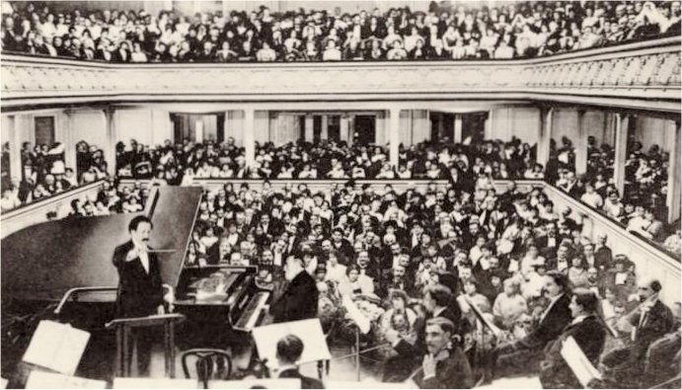 *Camille SAINT-SAENS* 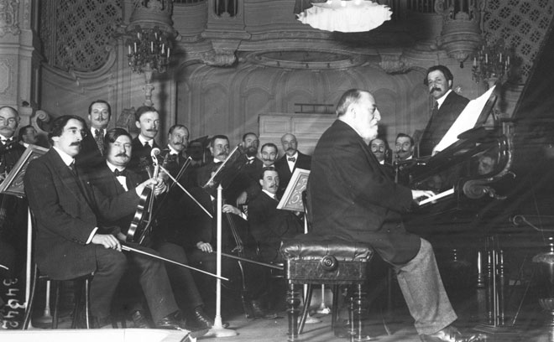

*Le Carnaval des animaux (1886)*

|  |  |  |  |  |  |  |  |  |  |  |  |
| --- | --- | --- | --- | --- | --- | --- | --- | --- | --- | --- | --- |
| N° sur les  14 parties | Caractère | Tempo | Nuance  générale | **Familles d’instruments** | | | | | | | |
| **Cordes** | | | **Vents** | | **Percussions** | | |
| frottées | frappées | pincées | bois | cuivres | bois | peaux | métaux |
| V-L’éléphant  (à 6’36) |  |  |  |  |  |  |  |  |  |  |  |
| VII-L’aquarium  (à 8’58) |  |  |  |  |  |  |  |  |  |  |  |
| XII- Fossiles  (à 16’10) |  |  |  |  |  |  |  |  |  |  |  |
| XIII- Le cygne  (à 17’38) |  |  |  |  |  |  |  |  |  |  |  |
| XIV- Final  (20’49) |  |  |  |  |  |  |  |  |  |  |  |

Saint Saëns appelait Le Carnaval des animaux une « grande fantaisie zoologique » :.........................................................................................................................

C’est une série de pièces musicales humoristiques, où Saint Saëns reprend aussi quelques airs populaires: les reconnais-tu ?

..............................................................................................................................................................................................................................................................

Quelques éléments biographiques que j’ai retenus sur Saint-Saëns :

..............................................................................................................................................................................................................................................................

..............................................................................................................................................................................................................................................................

..............................................................................................................................................................................................................................................................

Je chante ces thèmes : à quelle partie du Carnaval des animaux appartiennent-ils ?

Thème A Thème B Thème C Thème D Thème E

L’éléphant Aquarium Fossiles Le cygne Final

**Thème A** Tomplay.com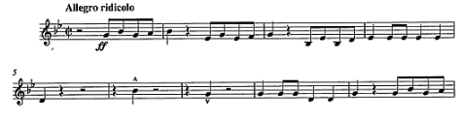 **Thème B** Tomplay.com

**Thème C** docplayer.fr 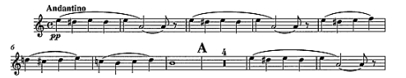

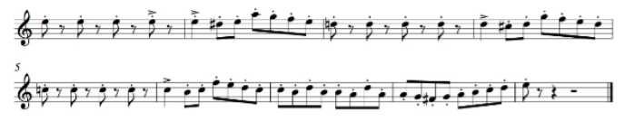

**Thème D** partitionsenligne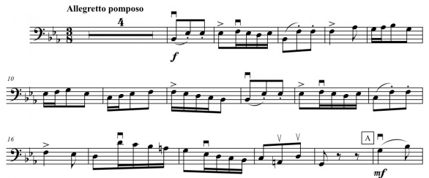

**Thème E**

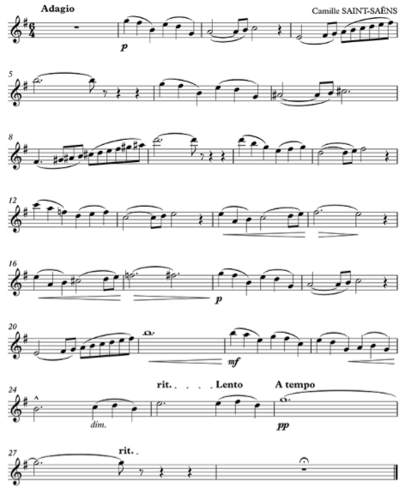tomplay.com